**Курс: Основы Информационных Технологий**

**Домашнее задание №16**

**Тема: Построение локальных сетей**

Ответ на домашнее задание присылайте в формате *.docx.

Задание 1

Прочитать лекции №21 и №22.

Задание 2

Проведите сравнительный анализ программ GNS3 и Cisco Packet Tracer и выпишите основные достоинства и недостатки обеих программ.

**Cisco Packet Tracer:**

+ Cisco является одним из ведущих производителей сетевого оборудования, и Cisco Packet Tracer разработан самой компанией Cisco. Это означает, что он предоставляет возможность моделировать и настраивать устройства Cisco, используя подлинные команды и интерфейсы, что особенно полезно для тех, кто готовится к сертификационным экзаменам Cisco.

+ Cisco Packet Tracer обладает интуитивно понятным графическим интерфейсом пользователя, который делает его доступным даже для начинающих пользователей.

+ Он предоставляет множество готовых устройств Cisco, которые можно просто перетаскивать и соединять для создания сетевых топологий.

+ Широкий спектр возможностей: Cisco Packet Tracer поддерживает множество функций и протоколов, позволяя настраивать различные сетевые параметры, создавать VLAN, настраивать маршрутизацию и многое другое. Он также предоставляет средства для отладки и тестирования сетевых протоколов.

+ Интеграция с обучающими материалами: Cisco Packet Tracer часто используется в образовательных учреждениях, и для него разработано множество обучающих материалов, учебных программ и лабораторных работ. Это облегчает процесс изучения сетевых технологий и позволяет студентам получить практический опыт работы с сетевыми устройствами Cisco.

+ Бесплатная доступность: Cisco предоставляет Packet Tracer бесплатно для академического использования студентам, преподавателям и образовательным учреждениям. Это делает его доступным и доступным для использования в учебных целях.

- Значительная часть функционала недоступна, т.к. это всего лишь симулятор.

- Можно использовать только устройства Cisco

- В качестве конечных устройств доступны только клиентские компьютеры или сервера с очень ограниченным функционалом.

- (?) Cisco Packet Tracer распространяется в сети Интернет не совсем легально, т.к. этот симулятор предназначается для студентов Cisco Learning Club и скачать программу может далеко не каждый.

- Не симулирует реальную прошивку устройств

**GNS3:**

+ Полный функционал эмулируемых устройств. Т.е. запустив тот же маршрутизатор Cisco, нам будут доступны практически все функции, которые работают на реальном маршрутизаторе.

+ Возможность построения гетерогенных сетей. Имеется ввиду, что мы можем собрать схему где будут не только устройства Cisco, но и Juniper, Mikrotik, CheckPoint и т.д.

+ Добавление в сеть полноценных рабочих станций и серверов. В GNS3 можно добавить полноценный компьютер с Windows 7 или Ubuntu.

+ GNS3 находится в свободном доступе и не имеет каких либо ограничений по использованию, что не может не радовать.

- Отсутствие возможности эмулировать коммутаторы. Дело в том, что в реальных коммутаторах большое колво ASIC микросхем, которые пока что невозможно эмулировать на обычном компьютере.

- (Немного усторевшее, имо) Очень высокие требования к системным ресурсам. Хотя это скорее не проблема GNS3, а проблема запускаемых в нем устройств, которые жрут очень много ресурсов. GNS3

- Баги или глюки. В GNS3 их довольно много.

Задание 3*

Какую программу из предложенных Вы будете использовать для моделирования, визуализации и тестирования сетевых конфигураций в виртуальной среде, т.е. без использования реальной сети?

GNS3, потому что open souce

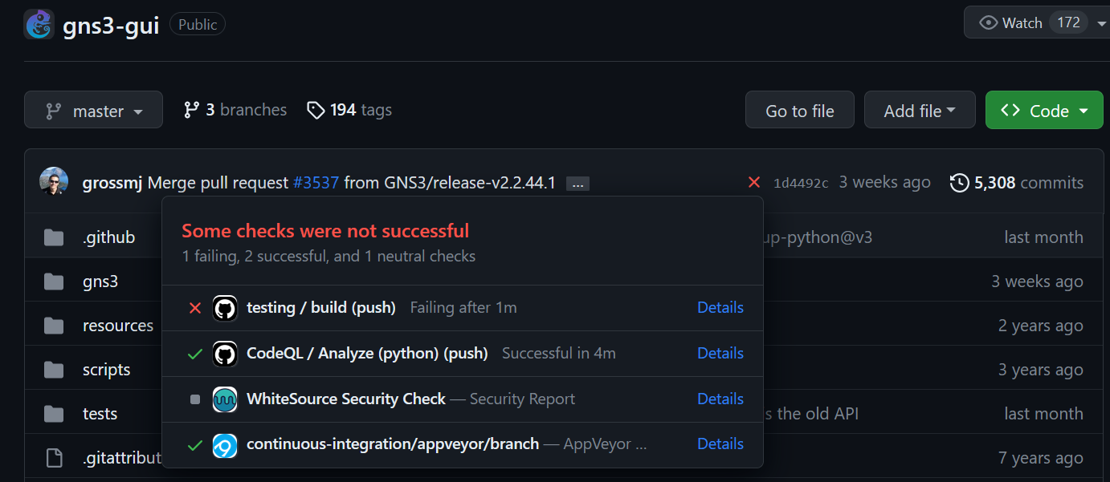

Теперь я понял пункт про постоянные баганные обновы

А еще у них очень странная система скачивания:

Если скачивать с офф. Сайта, то нужно зарегистрироваться и подать заявку в вэйтлист:

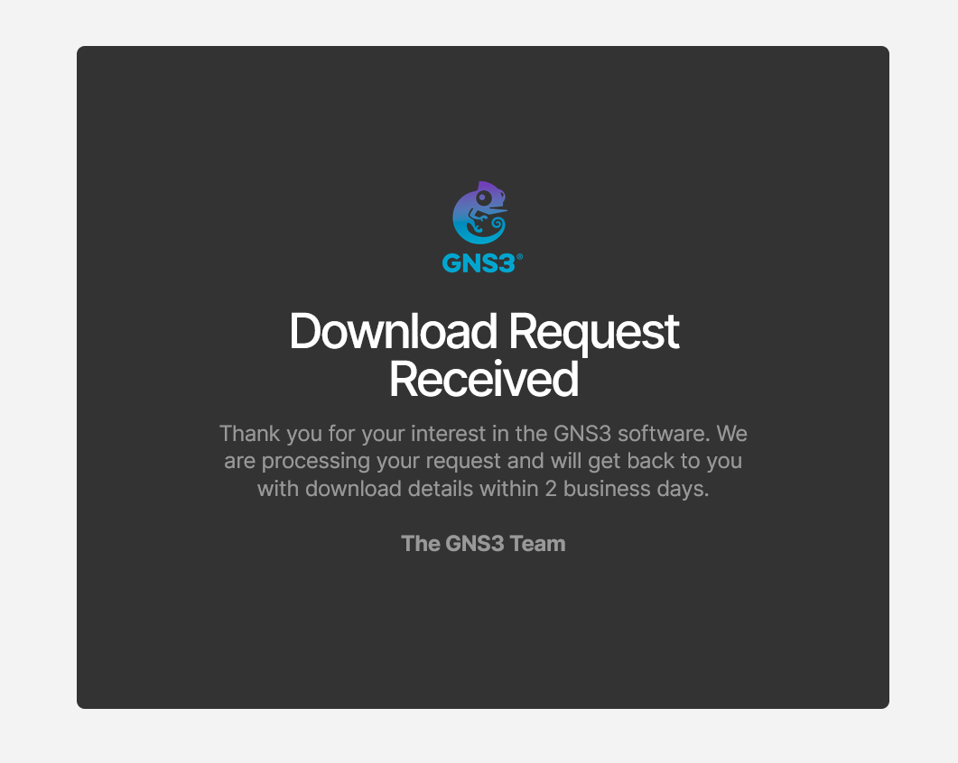

При этом на линух он не требует ожидания:

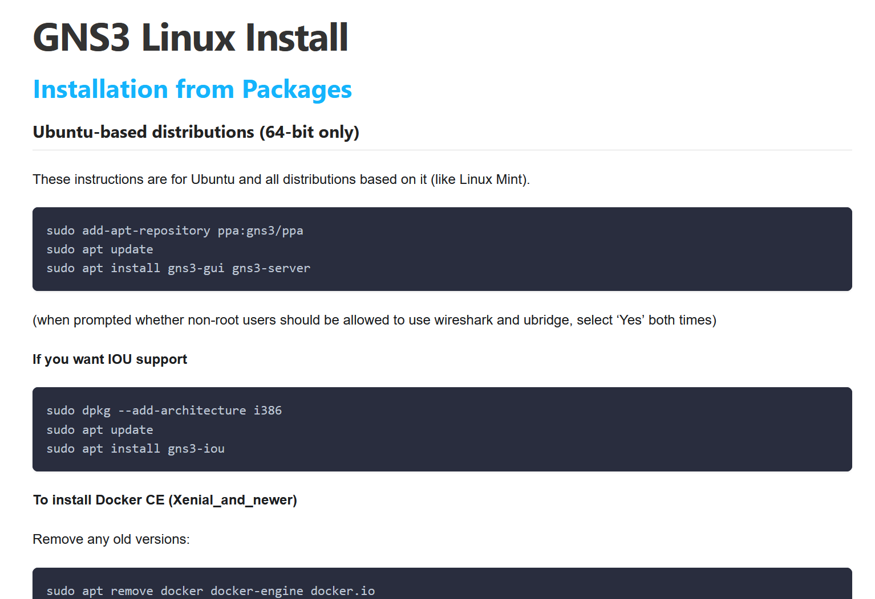

Но мне домашку надо было сегодня делать, так что…

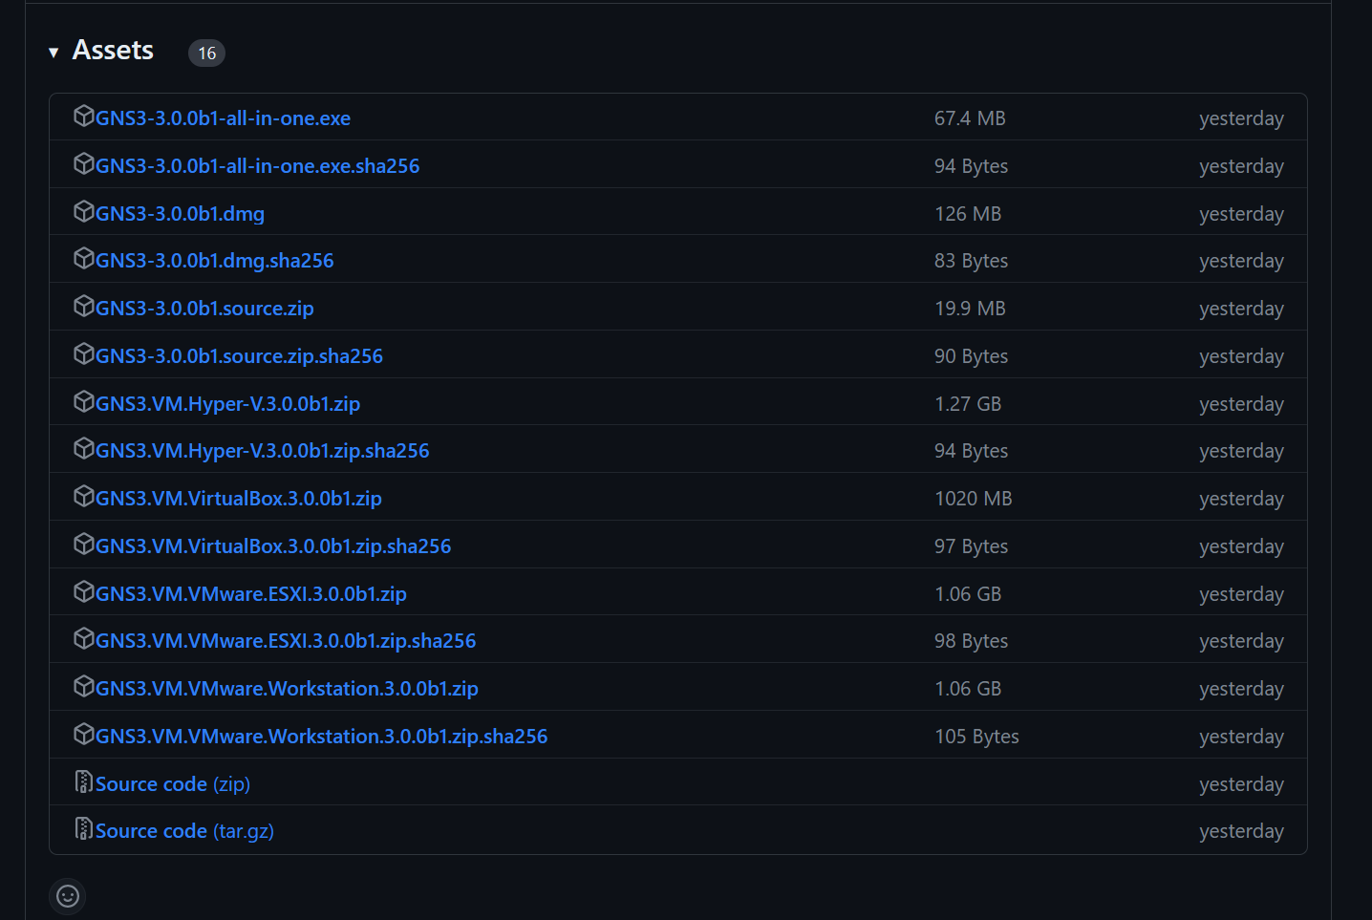

Гит выручает!

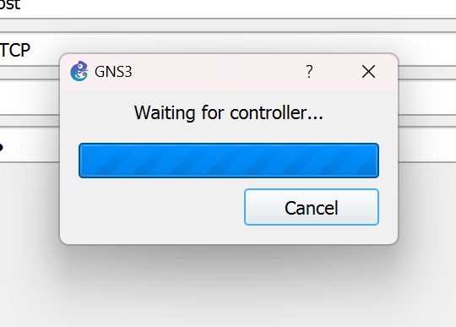

Ладно, не так уж и хотелось, пойду в CPT

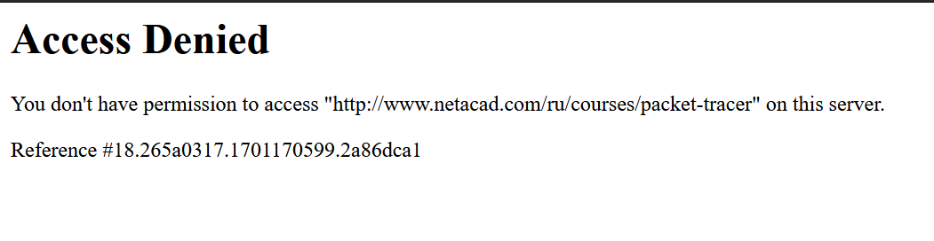

Что же делать?

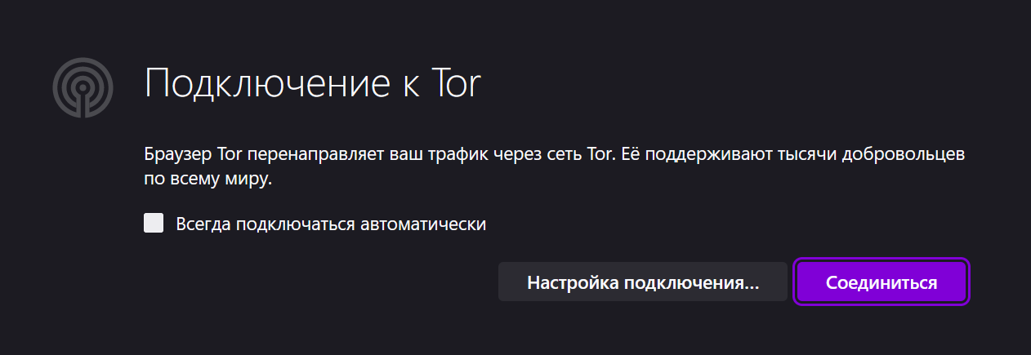

Бам

Спойлер: Доступ блокает не из-за того, что запрос из России

( Спустя час )

Короче, в итоге я нашел [эту статью](https://habr.com/ru/articles/263761/), но мне сейчас лень заморачиваться, так что может быть потом

Задание 4**

Смоделируйте локальную сеть в одном из двух перечисленных в лекциях приложений (рекомендую CPT). Расставьте оборудование, исходя из представленного плана этажа на рисунке ниже. Не забудьте, что для коммутации двух устройств необходимы разные типы проводного соединения (при их использовании, конечно). Необходимо лишь схематичное отображение сети. Углубляться в детализацию необязательно. В ответ на это задание предоставьте файл *.cpt, прикрепив файл либо в данный документ, либо в архив.

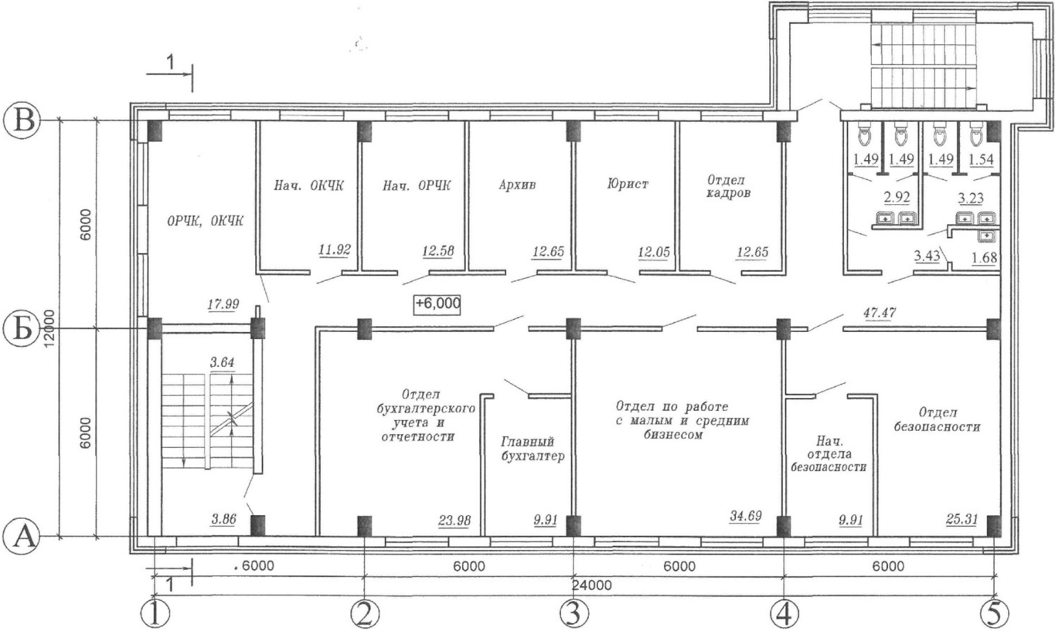

* Выполнение заданий со звездочками является необязательным.

** Выполнение заданий с двумя звездочками подразумевает проведение большой работы с материалом и изучение дополнительной информации самостоятельно. Правильное выполнение таких заданий будет оценено дополнительным ТОП-коином. Если Вы выполнили такое задание, то не забудьте напомнить об условиях преподавателю на следующем занятии. 😊